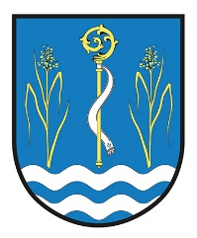

**OBEC ROHOZNICE, 533 41 Lázně Bohdaneč, kraj Pardubický**

**Zastupitelstvo obce Rohoznice**

**­­___________________________________________________________________**

**Obecně závazná vyhláška obce Rohoznice,**

kterou se zrušuje obecně závazná vyhláška obce Rohoznice č. 2/2008,

o symbolech obce a pravidlech jejich užívání,

ze dne 5. března 2008

Zastupitelstvo obce Rohoznice se na svém zasedání dne 15. září 2022, usnesením č. 4 usneslo vydat na základě § 84 odst. 2 písm. h) zákona č. 128/2000 Sb., o obcích (obecní zřízení), ve znění pozdějších předpisů, tuto obecně závaznou vyhlášku (dále jen „vyhláška“):

## Čl. 1

**Předmět vyhlášky**

Zrušuje se obecně závazná vyhláška obce Rohoznice č. 2/2008, o symbolech obce a pravidlech jejich užívání, ze dne 5. března 2008.

**Čl. 2**

**Účinnost**

Tato vyhláška nabývá účinnosti 1. října 2022.

Věra Pokorná, v.r. Alena Smolíková, v.r.

místostarosta starostka